ОЦЕНОЧНОЕ СРЕДСТВО
для оценки квалификации

Облицовщик-плиточник по облицовке внутренних и наружных поверхностей зданий плиткой

(3 уровень квалификации)

Москва, 2019
Состав оценочного средства

Раздел | Стр.
1. Наименование квалификации и уровень квалификации | 3
2. Номер квалификации | 3
3. Профессиональный стандарт или квалификационные требования, установленные федеральными законами и иными нормативными правовыми актами Российской Федерации | 3
4. Вид профессиональной деятельности | 3
5. Спецификация заданий для теоретического этапа профессионального экзамена | 3
6. Спецификация заданий для практического этапа профессионального экзамена | 5
7. Материально-техническое обеспечение оценочных мероприятий | 7
8. Кадровое обеспечение оценочных мероприятий | 8
9. Требования безопасности к проведению оценочных мероприятий | 9
10. Задания для теоретического этапа профессионального экзамена | 10
11. Критерии оценки (ключи к заданиям), правила обработки результатов теоретического этапа профессионального экзамена и принятия решения о допуске (отказе в допуске) к практическому этапу профессионального экзамена | 17
12. Задания для практического этапа профессионального экзамена | 19
13. Правила обработки результатов профессионального экзамена и принятия решения о соответствии квалификации соискателя требованиям к квалификации | 24
14. Перечень нормативных правовых и иных документов, использованных при подготовке комплекта оценочных средств (при наличии) | 24

1. Наименование квалификации и уровень квалификации:
Облицовщик-плиточник по облицовке внутренних и наружных поверхностей зданий плиткой (3 уровень квалификации)

2. Номер квалификации: 16.10400.01

3. Профессиональный стандарт или квалификационные требования, установленные федеральными законами и иными нормативными правовыми актами Российской Федерации (далее - требования к квалификации):
Плиточник (утв. приказом Министерства труда и социальной защиты РФ от 10 января 2017 г. N 12н), 16.104

4. Вид профессиональной деятельности:
Работы по облицовке внутренних и наружных горизонтальных и вертикальных поверхностей плиткой

5. Спецификация заданий для теоретического этапа профессионального экзамена

Знания, умения в соответствии с требованиями к квалификации, на соответствие которым проводится оценка квалификации | Критерии оценки квалификации | Тип и № задания
1 | 2 | 3
 | Каждое задание теоретического этапа экзамена оценивается дихотомически (верно – 1 балл, неверно – 0 баллов)
ТФ B/01.3, С/01.3 Подготовительные и заключительные работы
З: Виды основных материалов, применяемых при облицовке внутренних поверхностей зданий |  | Задания №№ 5, 7, 12, 19, 22,23
З: Виды основных материалов, применяемых при облицовке наружных частей зданий и сооружений |  | Задания №№ 15, 24, 25
З: Состав набора инструментов, приспособлений, средств малой механизации и вспомогательных материалов, необходимых при производстве плиточных работ, правила и порядок их использования |  | Задания №№ 6, 8, 10, 16, 21, 26
З: Требования охраны труда |  | Задания №№ 11, 17, 28, 29
З: Правила пожарной безопасности, электробезопасности |  | Задания №№ 27
ТФ B/02.3 Плиточные работы внутри зданий
З: Технология производства плиточных работ в соответствии с технологической картой |  | Задания №№ 1, 3, 4, 14, 18, 20, 30, 31
З: Правила приготовления клеящих растворов для производства плиточных работ на основе сухих смесей с использованием средств малой механизации |  | Задания №№ 2, 32, 33
З: Состав нормокомплекта средств малой механизации, инструментов, приспособлений и инвентаря для производства плиточных работ, правила их использования |  | Задания №№ 34
З: Нормативная трудоемкость выполнения отдельных операций при производстве плиточных работ в соответствии с технологической картой |  | Задание №35
З: Нормы расхода материалов при производстве плиточных работ в соответствии с технологической картой |  | Задания №№ 36
ТФ С/02.3 Облицовка наружных частей зданий плиткой
З: Технология производства наружных плиточных работ в соответствии с технологической картой |  | Задания №№ 9, 37, 38
З: Правила приготовления клеящих растворов для производства наружных плиточных работ на основе сухих смесей с использованием средств малой механизации, устойчивых к температурным и влажностным сезонным колебаниям |  | Задания №№ 39
З: Состав технологического нормокомплекта средств малой механизации, инструментов, приспособлений и инвентаря для производства облицовочных работ, правила их использования |  | Задания №№ 40

Общая информация по структуре заданий для теоретического этапа профессионального экзамена:
- количество заданий с выбором ответа: _;
- количество заданий на установление соответствия: _;
- количество заданий на установление последовательности: _;
- время выполнения заданий для теоретического этапа экзамена: 60 минут.

6. Спецификация заданий для практического этапа профессионального экзамена

Трудовые функции, трудовые действия, умения в соответствии с требованиями к квалификации, на соответствие которым проводится оценка квалификации | Критерии оценки квалификации | Тип и № задания
1 | 2 | 3
ТФ: Плиточные работы внутри зданий  ТД:  - Приготовление клеящего раствора на основе сухих смесей различного состава с использованием средств малой механизации  - Выравнивание поверхности под облицовку  - Сортировка плиток, при необходимости резка и сверление в них отверстий  - Увлажнение плитки и нанесение на нее клеящего раствора  - Установка плиток на облицовываемую поверхность в соответствии с технологической картой  - Проверка вертикальности и горизонтальности облицованной плиткой поверхности  - Заполнение швов и очистка облицованной поверхности | Соблюдение технологической последовательности и качества выполненных работ, установленной в соответствии с требованиями СП 71.13330.2017 «Изоляционные и отделочные покрытия» | Задание на выполнение трудовых функций, трудовых действий в реальных или модельных условиях.  Задания №№1
ТФ: Облицовка наружных частей зданий плиткой  ТД:  - Приготовление клеящего раствора для выполнения плиточных работ на наружных частях зданий на основе сухих смесей с использованием средств малой механизации, устойчивых к температурным и влажностным сезонным колебаниям  - Выравнивание неровностей поверхности наружных частей зданий, подлежащих облицовке плиткой  - Сортировка плиток для наружных работ, при необходимости резка и сверление в них отверстий  - Увлажнение плитки и нанесение клеящего раствора для наружных работ  - Установка плиток на облицовываемую поверхность наружных частей в соответствии с технологической картой  - Проверка вертикальности и горизонтальности облицованной плиткой поверхности наружных частей зданий  - Заполнение швов и очистка облицованной поверхности наружных частей зданий |  | Портфолио, Задание №2

7. Материально-техническое обеспечение оценочных мероприятий:
7.1. Материально-технические ресурсы для обеспечения теоретического этапа профессионального экзамена:
- помещение, площадью не менее 20 м², оборудованное мультимедийным проектором, компьютером, принтером, письменными столами, стульями;
- канцелярские принадлежности: ручки, карандаши, бумага формата А4.

7.2. Материально-технические ресурсы для обеспечения практического этапа профессионального экзамена: Мастерская отделочных работ, площадью не менее 40 м², реальный объект строительства.

Оборудование и инструменты:
- станок электрический для резки плитки;
- лобзик электрический;
- аккумуляторная дрель-шуруповерт;
- шлифовальный станок;
- миксер строительный для сухих смесей;
- уровень строительный;
- пластмассовый бак 40 л;
- ведро пластмассовое 12 л;
- ведро пластмассовое 20 л;
- рулетка;
- угольник;
- мастерок;
- деревянный полутерок длиной 800 мм;
- зубчатые шпатели различных размеров;
- кельма;
- кисти-ручники;
- кисть макловица;
- отрезовка;
- плиткорез рычажный;
- резиновая киянка;
- резиновая терка;
- резиновые шпатели;
- стальная гладилка;
- щётка с совком.

Средства индивидуальной защиты:
- перчатки текстильные – 1 шт.;
- респиратор клапанный – 1 шт.;
- очки пластиковые – 1 шт.

Оснастка:
- рабочий стенд;
- нержавеющая мойка для набора и слива воды, мытья инструментов.

На экзамене допускается использовать только те электрические инструменты и оборудование, которые могут быть предоставлены организатором экзамена, в т.ч.:
- станки для распиловки плитки;
- электрические строительные миксеры.

8. Кадровое обеспечение оценочных мероприятий:
  - Высшее образование.
  - Опыт работы не менее 5 лет в области строительства (производство отделочных работ, технический надзор).
  - Подтверждение прохождение обучения по ДПП, обеспечивающим освоение:
Знаний:
- НПА в области независимой оценки квалификации и особенности их применения при проведении профессионального экзамена;
- нормативные правовые акты, регулирующие вид профессиональной деятельности и проверяемую квалификацию;
- методы оценки квалификации, определенные утвержденным Советом оценочным средством (оценочными средствами);
- требования и порядок проведения теоретической и практической части профессионального экзамена и документирования результатов оценки;
- порядок работы с персональными данными и информацией ограниченного использования (доступа);

Умений:
- применять оценочные средства;
- анализировать полученную при проведении профессионального экзамена информацию, проводить экспертизу документов и материалов;
- проводить осмотр и экспертизу объектов, используемых при проведении профессионального экзамена;
- проводить наблюдение за ходом профессионального экзамена;
- принимать экспертные решения по оценке квалификации на основе критериев оценки, содержащихся в оценочных средствах;
- формулировать, обосновывать и документировать результаты профессионального экзамена;
- использовать информационно-коммуникационные технологии и программно-технические средства, необходимые для подготовки и оформления экспертной документации.

  - Подтверждение квалификации эксперта со стороны Совета по профессиональным квалификациям (при наличии) - не менее 2-х человек.
  - Отсутствие ситуации конфликта интереса в отношении конкретных соискателей.

9. Требования безопасности к проведению оценочных мероприятий (при необходимости):

Проведение обязательного инструктажа на рабочем месте при выполнении теоретического и практического этапов экзамена.

10. Задания для теоретического этапа профессионального экзамена:

Укажите один правильный ответ за исключением случаем, оговоренных отдельно

1. В какой период отделочных работ следует производить устройство покрытий пола?
- После облицовки стен, колонн, пилястр интерьеров помещений
- Перед облицовкой стен, колонн, пилястр интерьеров помещений
- В период облицовкой стен, колонн, пилястр интерьеров помещений
- Через 24 часа после начала работ по облицовке стен, колонн, пилястр интерьеров помещений

2. Какой должна быть способность к смачиванию рядовых клеевых смесей на цементном вяжущем классов С1 и С2 (время, в течение которого растворная смесь смачивает облицовочную плитку) согласно ГОСТ Р 56387-2018?
- Не менее 15 мин.
- Не менее 20 мин.
- Не менее 30 мин.
- Не менее 40 мин.

3. Какой должна быть прочность клеевого соединения для клеевых смесей классов С0 и С1 после выдерживания в воздушно-сухой среде в течение 28 суток (при выполнении внутренних и наружных работ и соответствующим минимальным нормируемым требованиям)?
- Не нормируется
- ≥ 0,25 Мпа
- ≥0,5 Мпа
- ≥0,75 Мпа

4. Какие предельные отклонения размеров плиток по длине и ширине от номинальных допускается в одной партии глазурованных плит для внутренней облицовки стен (ГОСТ 6787-2001)?
- До 1,5 мм
- До 2 мм
- До 2,5 мм
- До 3 мм

5. На какие виды подразделяются плитки для облицовки полов по ГОСТ 6787-2001?
- Основные и промежуточные
- Основные и декоративные
- Основные и бордюрные
- Основные и вспомогательные
6. Какими инструментами наносят на стену клеевой раствор? (перечислите все варианты правильных ответов)
- Гладкой теркой
- Мастерком
- Губчатой теркой
- Шпателем

7. Какой вид плитки обладает наименьшим водопоглощением?
1. Майолика
2. Фаянс
3. Котто
4. Керамический гранит

8. Каким образом подбирают размер зубца зубчатого шпателя?
- Исходя из размера облицовочного материала
- Исходя из вида основания
- Исходя из вида клеевого состава
- Исходя из плотности клеевого состава

9. Что необходимо использовать/выполнять при устройстве облицовки на клеевой прослойке выше первого этажа или с использованием крупноразмерных элементов, элементов из натурального камня и искусственных плит толщиной более 12 мм?
- Использовать клеевой состав на белом цементе
- Установить дополнительные крепежные элементы в соответствии с требованиями проектной и рабочей документации
- Установить облицовочные плиты горизонтально с разбежкой швов в соответствии с требованиями проектной и рабочей документации
- Использовать клеевой состав на основе эпоксидной смолы

10. Какое оборудование следует применять при сухой обработке плит в помещениях?
- Пылеотсасывающие устройства
- Парогенераторы
- Распылители воды
- Компрессоры

11. Какие средства индивидуальной защиты следует дополнительно применять при обработке плит?
- Комбинезон и рукавицы
- Респиратор и перчатки
- Респиратор и каску
- Респиратор и защитные очки

12. Какой вид плитки НЕ используется для наружных работ?
1. Майолика
2. Керамический гранит
3. Котто
4. Клинкерная плитка

13. Что необходимо выполнить после твердения или полимеризации шовных материалов облицовки, выполненной из натурального камня впитывающих пород (известняк, мрамор, туф и т.д.)?
- Обработать горячей водой
- Обработать гидрофобизирующим составом
- Обработать паром и специальными красками
- Обработать грунтовкой

14. Какие отклонения ширины шва допускаются при облицовке из керамических, стеклокерамических изделий?
- ± 0,5 мм
- ± 1 мм
- ± 1,5 мм
- ± 3 мм

15. Что такое координационный размер плитки?
- Номинальный размер плитки с учетом допуска на ее технологическое изготовление
- Суммарная величина номинального размера плитки и ширины шва
- Средний размер плитки среди номинальных размеров плитки различных партий поставки
- Разность между наибольшим и наименьшим размерами плиток одной партии

16. Чем рекомендуется производить перемешивание смеси при приготовлении раствора монтажного клея?
- Только вручную
- Вручную или миксером на малых оборотах
- Вручную или миксером на высоких оборотах
- Только с помощью миксера на любых оборотах, способствующих тщательному перемешиванию

17. Какую высоту должны иметь защитные ограждения при работе на высоте?
- Свыше 1 м
- Свыше 1,1 м
- Свыше 1,8 м
- Свыше 2 м

18. От чего НЕ зависит расход клея при укладке плитки на основание пола?
- Толщины плитки
- Размера плитки
- Пористости основания
- Пористости плитки

19. Какие виды затирок для швов используются для облицовочных покрытий, подвергающихся воздействию агрессивных химических веществ и кислот?
- Цементные
- Латексные
- Фурановые
- Эпоксидные

20. Каким образом производится заливка пазух поля облицовки раствором? (выберите два варианта правильных ответов)
- После установки постоянного или временного крепления поля облицовки
- После очищения поля облицовки от наплывов раствора и мастики
- Не ранее 18 часов после окончания облицовочных работ
- Горизонтальными слоями, оставляя после заливки последнего слоя раствора пространство до верха облицовки в 5 см

21. Выберите группу инструментов, которыми провешивают вертикальные поверхности:
- Штукатурное правило, отвес
- Малка, уровень
- Уровень, отвес
- Водяной уровень, рулетка

22. Каким требованиям должны соответствовать мастики и дисперсные клеи, применяемые для крепления облицовочных плит по клеевой прослойке?
- ГОСТ Р 56387
- Техническим условиям производителя
- СП 71.13330.201

23. В каких случаях оправдано применение эпоксидной затирки плиточных швов?
- Для наружных мозаичных покрытий
- Для наружных клинкерных покрытий
- Для помещений, где предъявляются высокие требования по стойкости покрытия к агрессивным химическим веществам: бассейны, гаражи и автомойки, лаборатории, цеха

24. Как называется набор частей плиток произвольной формы, наклеенных на лист бумаги?
- Ковер из керамических плиток
- Ковер "брекчия"
- Плиточное панно

25. Допускается ли со стороны лицевой поверхности керамической плиты наличие отбитостей?
- Допускается не видимые с расстояния 1 м
- Допускается шириной не более 1 мм, общей длиной не более 10 мм
- Не допускается

26. Какой инструмент представлен на рисунке?

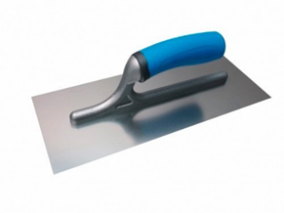

- Шпатель
- Кельма
- Сокол
- Гладилка

27. Какую группу по электробезопасности необходимо иметь при работе с ручными электрическими машинами?
- 3 группу
- 2 группу
- 1 группу

28. В каких случаях запрещается производить обработку камней, плитки?
- При отсутствии специального допуска
- Если они лежат или установлены на настилах лесов и подмостей
- В вечернее время

29. При каких нарушениях требований безопасности облицовщики не должны приступать к выполнению работ? (укажите все правильные ответы)
- При загроможденности или недостаточной освещенности рабочих мест и подходов к ним
- При неисправности пожарной сигнализации
- При загазованности или запыленности в помещении, а также при сильном ветре и атмосферных осадках

30. Какова минимально допустимая толщина слоя гипсовой штукатурки под облицовку плиткой?
- 3 мм
- 5 мм
- 10 мм
- 20 мм

31. В каком временном промежутке формируется межплиточный шов облицовочного покрытия при использовании эпоксидной затирки?
- Непосредственно после заполнения швов в жидком виде (до затвердевания)
- Через 1 час после нанесения
- Через сутки после нанесения

32. Какие требования по влажности предъявляются к сухим клеевым смесям на цементном вяжущем в сухом состоянии?
- Влажность не должна превышать 0.50 % массы
- Влажность не должна превышать 2 % массы
- Влажность не должна превышать 4 % массы

33. Допускается ли применение клеевых смесей на гипсовом вяжущем при отделке поверхностей керамической плиткой, бетонными плитами на основе портландцемента?
- Допускается
- Не допускается
- Возможно при использовании акриловых клеевых добавок

34. Закончите предложение: Нормокомплект- это…
- Технологически необходимый набор инструмента, приспособлений и инвентаря на бригаду плиточников
- Набор инструмента, приспособлений на бригаду плиточников
- Набор инструмента, приспособлений и инвентаря
- Набор инструментов плиточника

35. Как называется помещение или его часть, где работает звено плиточников в течение смены?
- Фронтом работы
- Делянкой
- Захваткой
- Участком

36. Каков средний расход клеевого состава при облицовочных работах?
- 2…3 кг/м²
- 3…5 кг/м²
- Согласно технической документации производителя материала

37. Каким образом производят отделку участка и всей поверхности интерьера и фасада облицовочными изделиями разных цвета, фактуры, текстуры и размеров?
- В произвольном порядке
- С подбором всего рисунка поля облицовки в соответствии с требованиями проектной и рабочей документации
- В соответствии с типовой технологической картой

38. Допустимо ли при укладке клинкерной плитки выравнивание основания лестницы клеевым составом?
- Допустимо в пределах 10 мм
- Допустимо в пределах 10 мм с добавлением синтетических укрепляющих добавок
- Не допустимо

39. Каким образом производятся отделочные работы при температуре окружающей среды ниже 5°С?
- Работы не производятся
- С применением специализированных составов или противоморозных добавок в соответствии с технологической картой производства работ
- С применением строительных фенов

40. Какой инструмент изображен на рисунке?

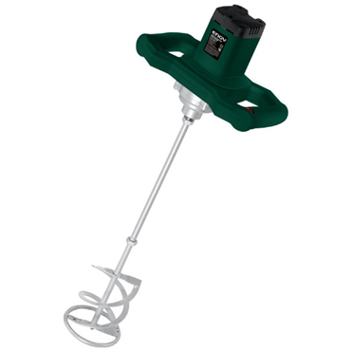

- Строительный миксер
- Электровибратор
- Электродрель

11. Критерии оценки (ключи к заданиям), правила обработки результатов теоретического этапа профессионального экзамена и принятия решения о допуске (отказе в допуске) к практическому этапу профессионального экзамена:

№  задания | Правильные варианты ответа, модельные ответы и (или) критерии оценки | Вес или баллы, начисляемые за правильно выполненное задание
1 балл (правильный ответ)
0 баллов (неправильный ответ
1 балл (правильный ответ)
0 баллов (неправильный ответ
1 балл (правильный ответ)
0 баллов (неправильный ответ
1 балл (правильный ответ)
0 баллов (неправильный ответ
1 балл (правильный ответ)
0 баллов (неправильный ответ
1 балл (правильный ответ)
0 баллов (неправильный ответ
1 балл (правильный ответ)
0 баллов (неправильный ответ
1 балл (правильный ответ)
0 баллов (неправильный ответ
1 балл (правильный ответ)
0 баллов (неправильный ответ
1 балл (правильный ответ)
0 баллов (неправильный ответ
1 балл (правильный ответ)
0 баллов (неправильный ответ
1 балл (правильный ответ)
0 баллов (неправильный ответ
1 балл (правильный ответ)
0 баллов (неправильный ответ
1 балл (правильный ответ)
0 баллов (неправильный ответ
1 балл (правильный ответ)
0 баллов (неправильный ответ
1 балл (правильный ответ)
0 баллов (неправильный ответ
1 балл (правильный ответ)
0 баллов (неправильный ответ
1 балл (правильный ответ)
0 баллов (неправильный ответ
1 балл (правильный ответ)
0 баллов (неправильный ответ
1 балл (правильный ответ)
0 баллов (неправильный ответ
1 балл (правильный ответ)
0 баллов (неправильный ответ
1 балл (правильный ответ)
0 баллов (неправильный ответ
1 балл (правильный ответ)
0 баллов (неправильный ответ
1 балл (правильный ответ)
0 баллов (неправильный ответ
1 балл (правильный ответ)
0 баллов (неправильный ответ
1 балл (правильный ответ)
0 баллов (неправильный ответ
1 балл (правильный ответ)
0 баллов (неправильный ответ
1 балл (правильный ответ)
0 баллов (неправильный ответ
1 балл (правильный ответ)
0 баллов (неправильный ответ
1 балл (правильный ответ)
0 баллов (неправильный ответ
1 балл (правильный ответ)
0 баллов (неправильный ответ
1 балл (правильный ответ)
0 баллов (неправильный ответ
1 балл (правильный ответ)
0 баллов (неправильный ответ
1 балл (правильный ответ)
0 баллов (неправильный ответ
1 балл (правильный ответ)
0 баллов (неправильный ответ
1 балл (правильный ответ)
0 баллов (неправильный ответ
1 балл (правильный ответ)
0 баллов (неправильный ответ
1 балл (правильный ответ)
0 баллов (неправильный ответ
1 балл (правильный ответ)
0 баллов (неправильный ответ
1 балл (правильный ответ)
0 баллов (неправильный ответ

Тестовый вариант соискателя содержит 60 заданий. Баллы, полученные за выполненное задание, суммируются. Максимальное количество баллов – 60.
Решение о допуске к практическому этапу экзамена принимается при условии достижения соискателем набранной суммы баллов от 48 и более.
Время выполнения заданий для теоретического этапа экзамена: 70 минут.

12. Задания для практического этапа профессионального экзамена:
12.1 Задание на выполнение трудовых функций, трудовых действий в реальных или модельных условиях (Задания №№1-2):

Трудовая функция: Облицовка внутренних поверхностей зданий плиткой.

Трудовые действия:
- Приготовление клеящего раствора на основе сухих смесей различного состава с использованием средств малой механизации;
- Выравнивание поверхности под облицовку;
- Сортировка плиток, при необходимости резка и сверление в них отверстий;
- Увлажнение плитки и нанесение на нее клеящего раствора;
- Установка плиток на облицовываемую поверхность в соответствии с технологической картой;
- Проверка вертикальности и горизонтальности облицованной плиткой поверхности;
- Заполнение швов и очистка облицованной поверхности.

Задание №1: Облицовка вертикального выступа на ширину одной плитки.
Выполнить подготовку поверхностей и произвести облицовку плиткой в соответствии со схемой, представленной на Рис.1.
Применить инструменты и приспособления, средства индивидуальной защиты. Поддерживать порядок на рабочем месте во время работы.
Уточнение конфигурации стенда, размеров, ассортимента и цветовой гаммы плитки, а также рисунка и шаблона для облицовки, производятся перед началом выполнения задания.

Описание практического задания:
- Организация рабочего места, подготовка инструмента;
- Очистка подготовка и разметка поверхностей для облицовки;
- Приготовление клеящего раствора на основе сухих смесей с использованием средств малой механизации;
- Сортировка и, при необходимости, резка плиток;
- Облицовка керамической плиткой задней стены вертикального выступа;
- Установка плиток на облицовываемую поверхность в соответствии с заданием;
- Проверка вертикальности и горизонтальности облицованной плиткой поверхности;
- Очистка облицованной поверхности и частичное заполнение швов (около 2 м² поверхности облицовки).
- Уборка рабочего места.

Условия выполнения задания:
Место выполнения задания - мастерская отделочных работ, строительный объект. Соискателю предоставляется место под инструмент, а также вода для приготовления растворных смесей.
Максимальное время выполнения задания: 4 часа (без учета технологических перерывов).

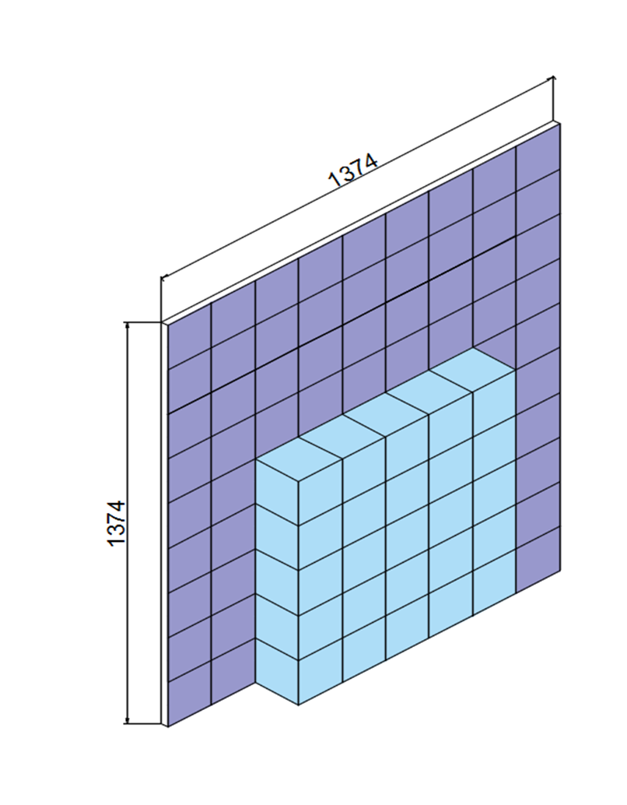
Рис.1 Схема облицовки по Заданию №1

Допускается использование:
- Оборудования, инструментов и средств индивидуальной защиты в соответствии с п.7.2;
- Материалов:
- Плитка облицовочная в ассортименте 150/150 - 95 шт.;
- Грунтовка глубокого проникновения;
- Клеевая смесь плиточная – 25 кг;
- Крестики для плитки – 1 упак.;
- Затирка для плиточных швов – 1 кг.
- Нормативно-технической литературы в соответствии с Разделом 14.

Критерии оценки выполнения задания:
Отклонения в размерах и положении облицовочных покрытий от проектных не должны превышать значений, указанных в таблице 7.6 СП 71.13330.2017 «Изоляционные и отделочные покрытия» (см. Табл.12.1).

Положительное решение о соответствии квалификации соискателя положениям профессионального стандарта в части трудовой функции: Облицовка внутренних поверхностей зданий плиткой принимается при выполнении не менее чем 14 (четырнадцати) из 17 обозначенных в табл.12.1 критериев.

Задание №2: Облицовка вертикальной поверхности способом по диагонали с фризовым рядом.
Выполнить подготовку поверхностей и произвести облицовку плиткой в соответствии со схемой, представленной на Рис.2.
Применить инструменты и приспособления, средства индивидуальной защиты. Поддерживать порядок на рабочем месте во время работы.
Уточнение конфигурации стенда, размеров, ассортимента и цветовой гаммы плитки, а также рисунка и шаблона для облицовки, производятся перед началом выполнения задания.

Описание практического задания:
- Организация рабочего места, подготовка инструмента;
- Очистка подготовка и разметка поверхностей для облицовки;
- Приготовление клеящего раствора на основе сухих смесей с использованием средств малой механизации;
- Сортировка и, при необходимости, резка плиток;
- Установка плиток на облицовываемую поверхность в соответствии с заданием;
- Проверка вертикальности и горизонтальности облицованной плиткой поверхности;
- Очистка облицованной поверхности и частичное заполнение швов (около 2 м² поверхности облицовки).
- Уборка рабочего места.

Условия выполнения задания:
Место выполнения задания - мастерская отделочных работ, строительный объект. Соискателю предоставляется место под инструмент, а также вода для приготовления растворных смесей.
Максимальное время выполнения задания: 6 часов (без учета технологических перерывов).
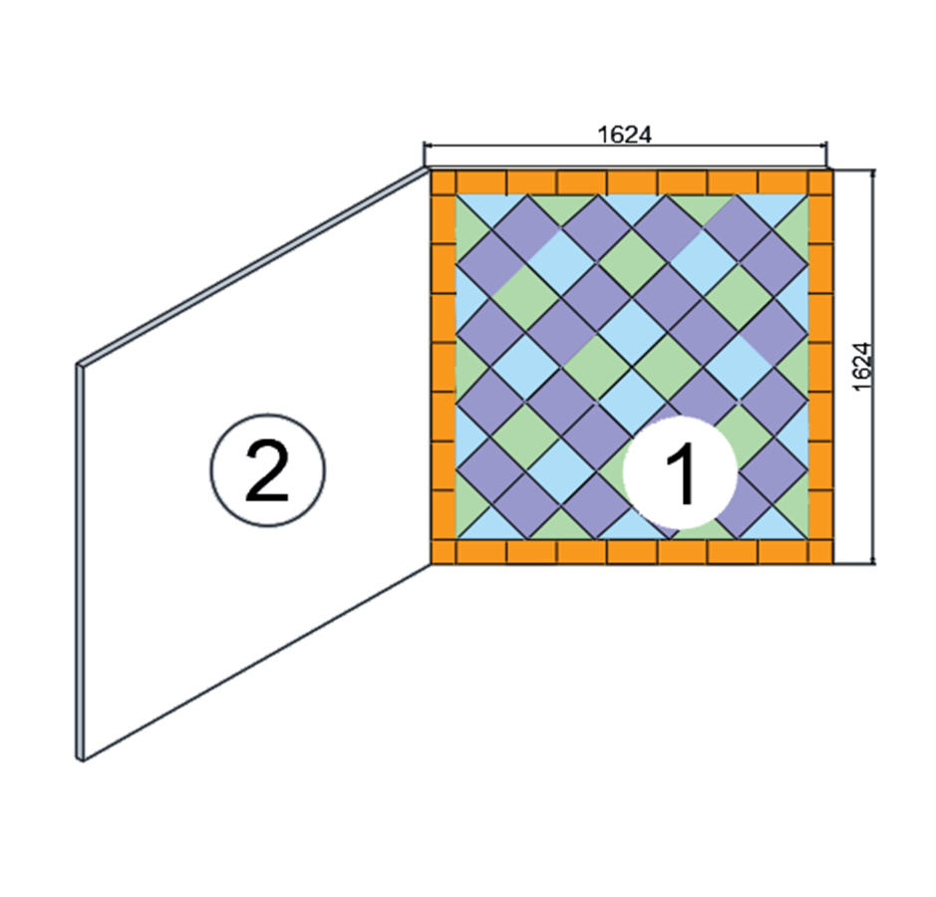
Рис.2 Схема облицовки по Заданию №2

Допускается использование:
- Оборудования, инструментов и средств индивидуальной защиты в соответствии с п.7.2;
- Материалов:
- Плитка облицовочная в ассортименте 150/150 - 85 шт.;
- Грунтовка глубокого проникновения;
- Клеевая смесь плиточная – 25 кг;
- Крестики для плитки – 1 упак.;
- Затирка для плиточных швов – 1 кг.
- Нормативно-технической литературы в соответствии с Разделом 14.

Критерии оценки выполнения задания:
Отклонения в размерах и положении облицовочных покрытий от проектных не должны превышать значений, указанных в таблице 7.6 СП 71.13330.2017 «Изоляционные и отделочные покрытия» (см. Табл.12.1).

Положительное решение о соответствии квалификации соискателя положениям профессионального стандарта в части трудовой функции: Облицовка внутренних поверхностей зданий плиткой принимается при выполнении не менее чем 14 (четырнадцати) из 17 обозначенных в табл.12.1 критериев.

13. Правила обработки результатов профессионального экзамена и принятия решения о соответствии квалификации соискателя требованиям к квалификации:

Положительное решение о соответствии профессиональных умений и знаний соискателя требованиям профессионального стандарта по квалификации Облицовщик-плиточник по облицовке внутренних и наружных поверхностей зданий плиткой (3 уровень квалификации) принимается при прохождении экзаменуемым теоретического и практического этапов (одного из заданий №1-7 и Задания №3) профессионального экзамена.

14. Перечень нормативных правовых и иных документов, использованных при подготовке комплекта оценочных средств:
  - СП 71.13330.2017. Изоляционные и отделочные покрытия.
  - ГОСТ 6787-2001 Плитки керамические для полов. Технические условия.
  - ГОСТ Р 57141-2016 Плиты керамические (керамогранитные). Технические условия.
  - ГОСТ 6141-91 (СТ СЭВ 2047-88) Плитки керамические глазурованные для внутренней облицовки стен. Технические условия.
  - ГОСТ 13996-93 Плитки керамические фасадные и ковры из них. Технические условия.
  - ГОСТ Р 58271-2018 Смеси сухие затирочные. Технические условия.
  - Черноус Г. Г. Выполнение облицовочных работ плитками и плитами. Учебник для студентов учреждений среднего профессионального образования / Г. Г. Черноус, - М.: Издательский центр «Академия», 2015. - 256 с.
  - Черноус Г.Г. Облицовочные работы: учеб. пособие для нач. проф. образования, 2-е изд., стер. — М.: Издательский
центр «Академия», 2006. — 192 с.
  - Лещинская Л.В., Храмцов Ф.Ф. Плиточные работы -ООО «Аделант», 2007 г., -288 с.
  - СНиП III-4-80. Техника безопасности в строительстве.
  - СП 12-135-2003 Безопасность труда в строительстве. Отраслевые типовые инструкции по охране труда.
  - ТИ РО-043-2003 Типовая инструкция по охране труда для облицовщика.
  - СНИП 12-04-2002 Безопасность труда в строительстве. Часть 2. Строительное производство.
  - Материаловедение. Отделочные работы: учебник для нач. проф. образования / В.А. Смирнов, Б.А. Ефимов, О.В. Кульков. - 2-е изд., перераб. - М.: Издательский центр «Академия», 2012. - 368 с..
  - Петрова И.В. Общая технология отделочных строительных работ. Учебное пособие для начального профессионального образования / И.В. Петрова- М.: Издательский центр «Академия», 2015. - 192 с.
  - Типовые инструкции и технические материалы производителей строительных систем.

